**Практическая работа 1**

**Цель практическое работы:**

Создать приложение по отправки email писем из приложения разработанного на Python.

**Задачи:**

* Создать простое приложение по отправки писем.
* Создать форму в QT Designer

**Ход работы**

В данной практической работы, нужно разработать приложение для отправки писем.

Для начала разработаем форму с помощью QT Designer. Форма должна содержать следующие элементы (Рис.1.)

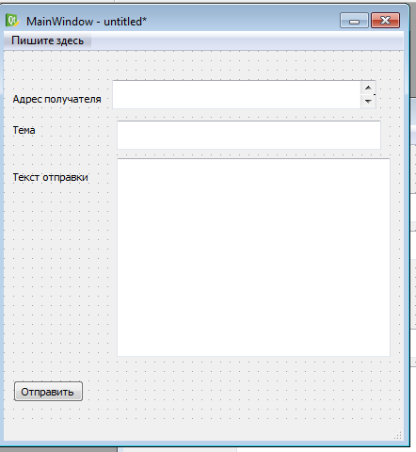

Рис.1 – Форма отправки email писем

Для того, чтобы была возможность отправлять email письма, необходимо:

Сделать обработчик события «click» по кнопке отправить. Для этого создаем коннект:

self.connect(  
 self.ui.sendmail,  
 QtCore.SIGNAL(**'clicked()'**),  
 sendmail)

self.ui.sendmail –элемент на форме, в данном случае кнопка «отправить»

***sendmail***- функция вне класса Win(QtGui.QMainWindow), функция без параметров, все данные функция «возьмет» из формы.

В функции ***sendmail***, необходимо прописать email источник, вместе с паролем.

Сделаем еще одну функцию, которая и будет отправлять письма, назовем её- ***send_email*.**

Параметры будут такиеsend_email(addr_from,password,addr_to, msg_subj, msg_text)

Где:

**addr_from** - email источник

**password** – пароль от email источника

**addr_to** - кому

**msg_subj** – тема письма

**msg_text** – текст письма

В функции ***sendmail,*** передадим с формы параметры необходимые для функции ***send_email.***

Создадим объект сообщение в функции ***send_email***

msg = MIMEMultipart()

и добавим сообщения параметры:

msg[**'From'**] = addr_from *# Адресат*msg[**'To'**] = addr_to *# Получатель*msg[**'Subject'**] = Header(msg_subj, **'utf-8'**) *# Тема сообщения*

msg.attach(MIMEText(msg_text, **'plain'**,**"utf-8"**)) *# Добавляем в сообщение текст*

Все параметры для сообщения заполнены.

Далее, необходимо создать объект SMTP, рассмотрим пример на smtp яндекс.

server = smtplib.SMTP_SSL(**'smtp.yandex.ru'**, 465)

Эти параметры, можно посмотреть у домена вашей почты.

Затем, необходимо авторизоваться в вашей почте.

server.login(addr_from, password)

После чего, можно отправить письмо

server.sendmail(addr_from,[addr_to],msg.as_string())

Обращаю внимание addr_to, здесь представлен как нулевой объект массива, это не ошибка, т.к. данная функция принимает на вход массив адресатов.

По окончанию отправки письма, необходимо выйти.

server.quit()

**Заключение**

В ходе практической работы были закреплены знания языка Python, а так же была освоена технология отправки писем с вложениями. Было написано полностью рабочее приложение по отправки писем.